校园网上网开通流程
- 电脑端打开浏览器进入武汉大学官网www.whu.edu.cn
- 点击页面左上角信息门户并登录（如下图）
- 登入信息门户后点击左上角办事大厅（如下图）
- 进入办事大厅后点击用户上网自助注册（如下图）
- 点击开始办理
- 输入所使用手机号后点击提交（如下图）
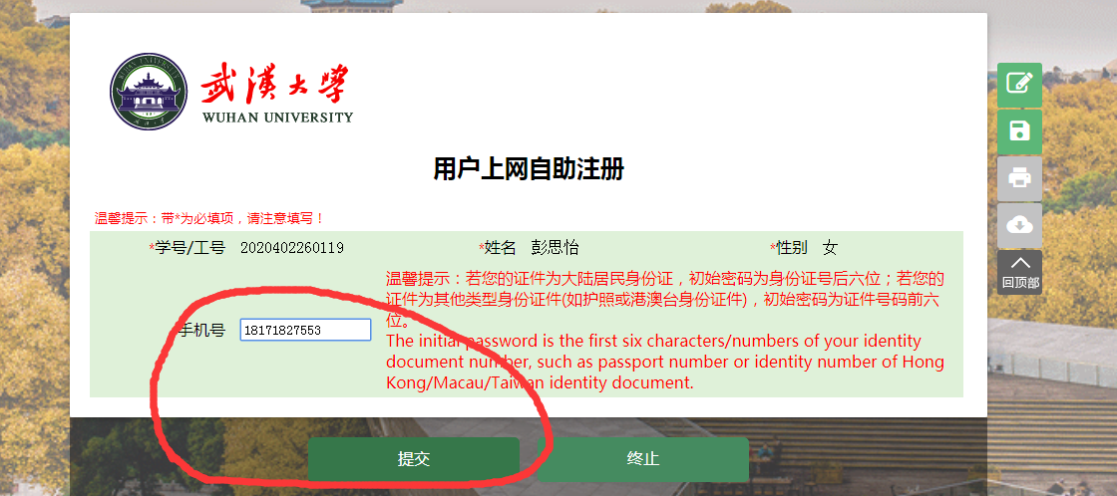

- 完成后进入微信小程序，搜索校园e码通，进入后选择武汉大学，绑定珞珈e卡后进入缴费即可。

